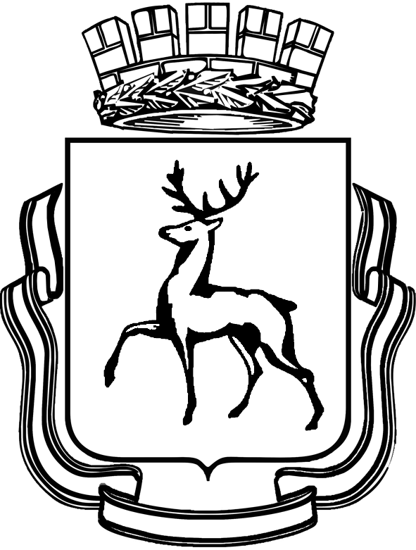

Администрация города Нижнего Новгорода
Департамент образования и социально-правовой защиты детства
Муниципальное образовательное учреждение гимназия № 67

603014, г. Н.Новгород, ул. С. Перовской, д.5
тел. 007-831-270-03-69, тел/факс 007-831-224-14-58

Тематический конкурс

«Овеянные славою флаг наш и герб»

Номинация: сценарий классного часа

Название: Флаг России

Выполнил: учитель
начальных классов
А.А.Кирсанова

Нижний Новгород
2009г.

Классный час по теме: «Флаг России»
Цель:
Расширить представление о понятии «флаг», воспитание чувства гордости за свою страну.
Развитие интереса к истории России; знакомство учащихся с историей Государственного флага России.
Формирование чувства патриотизма, гражданственности.
Оборудование:
Государственный флаг России, презентация.

Ход мероприятия:
Добрый день, ребята! Сегодня мы с вами поговорим о нашей Родине, о стране, в которой живем о символе нашего государства - флаге.(Слайд 1)
Россия…
Как из песни слово,
Березок юная листва,
Кругом леса, поля и реки,
Раздолье, русская душа –
Люблю тебя, моя Россия,
За ясный свет твоих очей,
За голос звонкий, как ручей.
Люблю, глубоко понимаю
Степей задумчивую грусть,
Люблю все то, что называют
Одним широким словом Русь.
Никто не возьмется перечислить всего, что стоит за этим емким словом «Родина». Это слово с детства знает каждый. Родина начинается на пороге твоего дома. Она огромна и прекрасна. И у каждого она одна, как мама. Отношение народа к Родине выражено в пословицах, стихах, песнях. (Слайд 2)
Одна у человека мать, одна у него и Родина. Для Родины своей ни сил, ни жизни не жалей. Родная сторона – мать, а чужая – мачеха. Как вы понимаете эти слова?
Мы любим Родину. А любить Родину – значит жить с ней одной жизнью. К.Д.Ушинский писал: «Много есть на свете и кроме России всяких хороших государств и земель, но одна у человека родная мать – одна у него и Родина».
С этими словами трудно не согласиться, как и с тем, что каждое государство должно иметь свои государственные символы.
Символы – это условные знаки или изображения. Они отражают историю государства и его народа, отображают его характер. Есть они и у России. Это герб, гимн и флаг. И сегодня мы с вами поговорим об одном из них - о флаге.
Флаг в переводе с греческого языка означает «сжигать, озарять, гореть».
Сколько на земле государств, столько и существует флагов. У каждого государства свой флаг. И все они разные: одноцветные и многоцветные, в полоску и в узорах, со звездами и с крестами. Каждый знак, фигура, цвет, полоса имеет свое значение. У каждого флага своя история, своя судьба. Сегодня мы узнаем историю российского флага.
Над Большим Кремлевским дворцом, где находится место пребывания Президента России всегда, ночью и днем, в хорошую погоду и в ненастье развивается бело-сине-красное полотнище. Такой же флаг мы видим и над другими зданиями, где находятся органы власти России. Это государственный флаг нашей Родины, один из важнейших символов государства. (Слайд 3) Он представляет собой прямоугольное полотнище из трех одинаковых по размеру горизонтальных полос. Цвета российского флага выбраны не случайно. Белый цвет означает откровенность, благородство, совершенство, синий – верность и честность. Эти цвета были цветами русской православной церкви. А вот красный символизирует мужество, отвагу, героизм, смелость.
Государственный флаг – важный символ страны. В торжественные и праздничные дни флагами украшают дома и улицы. В дни траура флаг приспускается или к нему прикрепляют в верхней части черную ленту. Это говорит о всеобщей скорби народа. Государственный флаг – важный символ страны. Он подлежит защите как внутри страны, так и за ее пределами. Флаг – это святыня, ему отдают почести, его защищают и берегут. День государственного флага Российской Федерации торжественно отмечается 22 августа.
Помимо государственного флага в Российской Федерации есть еще два особых знамени. Первое из них знамя вооруженных сил России, представляющее собой красное полотнище. Это знамя Победы, под которым воевали наши деды и прадеды, которое взвилось над Рейхстагом как знак взятия Берлина в годы Великой Отечественной войны. В 2000 году красное Знамя Победы оно приравнено к государственному флагу России.
Второе знамя – это знамя военно-морского флота. Российскому военно-морскому флоту, подчеркивая преемственность славных традиций флота Петра Великого, по наследству перешел бело-голубой Андреевский флаг.
Как это не удивительно, но современный Государственный флаг Российской Федерации пришел к нам из глубины веков.
История появления флагов неразрывно связана с историей военного дела. В русских землях знамена (называвшиеся на Руси «стягами») были известны с глубокой древности. Как правило, на стягах изображались лики Спасителя либо святых покровителей княжества, города либо самого князя. Собственные стяги имели каждая дружина и каждый полк. Первое из дошедших до нас описаний русского стяга, относится к знамени Дмитрия Донского, бывшего с князем во время Куликовской битвы. Согласно источникам победа была одержана под красным знаменем с ликом Спасителя. (Слайд 4)
С тех пор стяги с изображением лика Христа-Спасителя в качестве великокняжеских знамен получили большое распространение на Руси.
Но первое свое государственное знамя Россия обретает лишь в царствование Алексея Михайловича в 1668 году. Своим появлением оно было обязано началу строительства русского флота. Флаг имел синий прямой крест, разделяющий полотнище на четыре равные части-крыжи. Первый и четвертый были белые, второй и третий – красные. (Слайд 5)
В 1693 году по указу Петра 1 на российских кораблях стали поднимать бело-сине-красный флаг, с золотым двуглавым орлом посередине «Флаг царя Московского». (Слайд 6) Позднее, в 1705 году, царь издал указ, что этот флаг применять на торговых судах, а на военных судах – Андреевский флаг (голубой крест на белом поле). (Слайд 7) Несмотря на то, что Пётр I разработал за свою жизнь огромное количество флагов, государственный флаг Российской империи им так и не был установлен.
В 1858 году в царствование императора Александра II был утвержден новый государственный флаг – черно-желто-белый триколор. (Слайд 8) Цвета флага соответствовали цветам на гербе и означали: черный – землю, желтый – золото, белый – серебро. Таким образом, флаг гербовых цветов стал первым, официально утверждённым государственным флагом России.
На протяжении второй половины 19 века среди историков велись споры, какой же флаг считать национальным: бело-сине-красный или чёрно-жёлто-белый. И император Александр III 28 апреля 1883 года "Повелением о флагах для украшения зданий в торжественных случаях" распорядился использовать исключительно бело-сине-красный флаг. (Слайд 9)
Последний российский император Николай II в 1896 году окончательно закрепил за бело-сине-красным флагом статус единственного государственного флага Российской империи. (Слайд 10)
И этот флаг просуществовал он до революции 1917 года.
После Октябрьской революции роль государственного флага в первые месяцы советской власти выполняло прямоугольное красное полотнище, не имевшее никаких надписей или эмблем.
А 13 апреля 1918 года официальным флагом Российской Социалистической Федеративной Советской Республики было провозглашено красное знамя с серпом и молотом и красной звездой над ними. (Слайд 11) Красное полотнище означает героическое прошлое нашего народа, серп и молот – союз рабочих и крестьян, красная пятиконечная звезда – символ Советской армии. Такое красное знамя водрузили советские солдаты над Рейхстагом в Берлине в знак победы над фашистской Германией. (Слайд 12)
Вот так описывает Государственный флаг СССР известный советский поэт Николай Тихонов.
Флаг, переполненный огнем,
Цветущий, как заря,
И тонким золотом на нем
Три доблести горят:
То молот вольного труда,
Серпа изгиб литой,
Пятиконечная звезда
С каймою золотой.
Флаг ССР просуществовал до 1991 года. Он был заменен уже хорошо известным бело-сине-красным триколором. (Слайд 12)
Все меняется, все возвращается на свои круги. Наш государственный флаг гордо реет над нашей страной. Государственный флаг России – наша гордость, символ независимости и величия нашей Отчизны. (Слайд 13) Он символизирует нашу необъятную Родину с ее непростой судьбой, ее славным прошлым. Долг каждого гражданина - оберегать честь нашего флага.

